**État Civil**

* 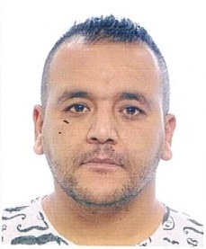Nom : KHALDI
* Prénom : ABDELKADER
* Date et lieu de Naissance : 04/06/1988 à ORAN
* Nationalité : **Algérienne**
* Adresse : 21 RUE CAPITAINE HAMRI GAMBETTA ORAN
* SITUATION FAMILIALE : marié
* Tél : 0666.83.44.16
* EMAIL : KHALDITRANS0@GMAIL.COM

**Formation et étude**

* Niveau 4éme année moyenne
* Diplôme électromécanique
* Diplôme électricité bâtiment
* Diplôme chauffeur taxi
* Permis de conduire catégorie (B)

**Compétences**

* Langues :

Arabe :

Français :

**Expériences professionnelles**

* Electricité manutention
* Chauffeur taxi

**Informations complémentaires**

* Dynamique, responsable, et disponible
* Ayant l'esprit d'équipe
* Ponctuel